**SSSR Music**

Авторы: Ратмир Никитин, Медведева Саша

SSSR Music – это сайт, на котором пользователь может слушать музыку, а также выгружать свои треки в общий доступ.

1. Страница входа в учетную запись
2. Главная страница

На этой странице будут отображаться плейлисты пользователя, а также список понравившихся песен

1. Выгрузка песен

Страница, на которую можно перейти при нажатии на определенную надпись (кнопку). На этой странице пользователь сможет выгрузить свои треки на сайт, чтобы другие пользователи могли слушать выгруженные песни. Для выгрузки релиза нужно будет заполнить название, исполнителя, автора музыки, жанр, обложку и собственно сам файл при. Пример ниже

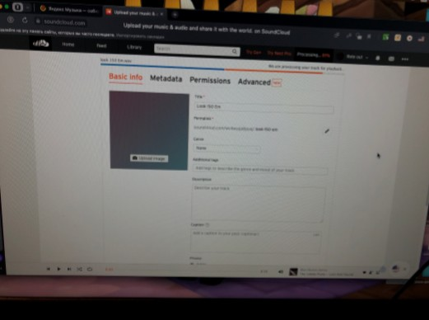

1. Поиск

Данная страница позволяет пользователю найти песню по названию или автору. Также будет возможность искать песни определенного жанра